ABSOLUT RA 45°-Stutzen-Set 16

Schiedel

Eigenschaften

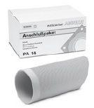

GTIN:

4037494136195

HAN:

100074

Nennweite DN

160,00

Winkel (Grad)

45,00